在如图所示的装置中，夹子处于关闭状态. 现将NaOH溶液滴入广口瓶中，待充分反应后，打开夹子，试管中刚沸腾的水又重新沸腾了. 对上述现象解释正确的是（ ）
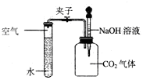
A. 试管内的气压减小，沸点升高
B. 试管内的气压增大，沸点升高
C. 试管内的气压减小，沸点降低
D. 试管内的气压增大，沸点降低
解析：
将氢氧化钠滴到广口瓶中时，与瓶中的二氧化碳发生反应，使得体系内的气体减少，气压减小，水的沸点降低。
答案：C

